# Introducción

En el presente documento se presenta el sistema USURUS, el cual está diseñado para el centro de computo de la facultad de estadísticas e informática. Este tiene como objetivo permitir la administración que realiza el jefe encargado del centro de cómputo, quien lleva a cabo, manualmente, el registro, inventariado, modificación y supresión de todos los registros de hardware y software que se encuentra en esta facultad. Asimismo, debe llevar el registro de las personas responsables que solicitan algún equipo de hardware para tener un mejor control de este y, así, lograr estar resguardado de una forma más eficiente.

En la segunda parte de este documento se podrá encontrar la situación actual que ocurre en la facultad y cómo es que USURUS ayudará de una manera más fácil a controlar la administración del centro de cómputo. En el tercer apartado se muestran los casos de uso que serán implementados en el sistema, los cuales están pensados para ofrecer una visión más clara de las funciones que se podrán realizar; la sección cuatro tiene las descripciones de estos. En el quinto apartado se puede observar el diagrama entidad- relación que se diseño para la base de datos, la cual almacenará toda la información del sistema USURUS. El modelo de dominio se encuentra en el apartado séptimo y contiene las clases del dominio para el problema que fue presentado al momento de llevar a cabo la elicitación. Por último, hay una conclusión de todo el trabajo que se realizo para crear este documento.

# Situación actual

Actualmente el jefe del centro de cómputo es el responsable de la adquisición, toma de decisiones, mantenimiento, préstamo, reportes y conservación de los equipos en buen estado. También debe entregar la información que se le requiera por parte de los directivos en el momento en que ellos así lo pidan. Sin embargo, toda la información está registrada en hojas de papel y esto dificulta rastrear la información, pues se debe hacer de forma manual. Por último, también toma decisiones en cuanto a dar de baja o adquirir nuevo software/hardware.

# Modelos de casos de uso

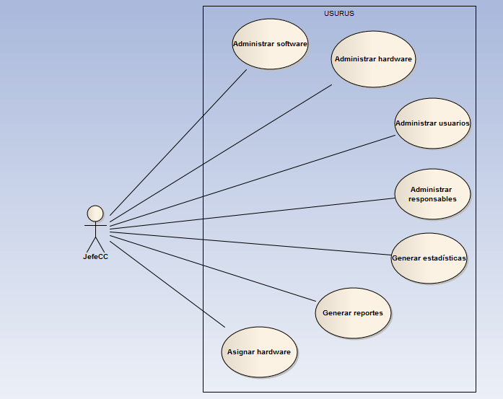

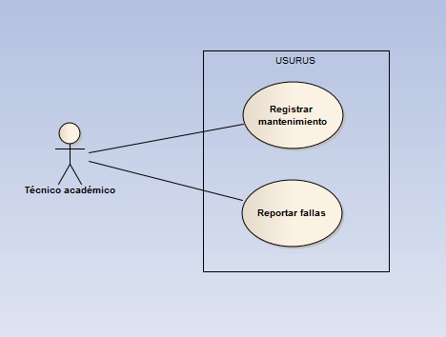

# Descripción de los casos de uso

|  |  |
| --- | --- |
| **­­ID:** | CU01 |
| **Nombre:** | Administrar software |
| **Autor(es):** | Ángel Daniel Sánchez Martínez |
| **Fecha de creación:** | 22/09/2018 |
| **Fecha de actualización:** | N/A |
| **Actor(es):** | JefeCC |
| **Descripción:** | El jefe del centro de cómputo será capaz de llevar toda la administración del software, lo cual incluye agregar, eliminar, modificar y buscar. |
| **Precondiciones:** | El Jefe del centro de cómputo tiene su sesión activa. |
| **Disparador:** | El JefeCC da clic en el botón “Administrar catálogos” |
| **Flujo Normal:** | 1. El sistema muestra una ventana con los botones: “Hardware”, “Software”, “Usuarios” y “Responsables”.  2.El JefeCC da clic en el botón “SOFTWARE”.  3.El sistema muestra la una ventana que contiene una tabla de todos los registros de SOFWARE existentes y, al lado derecho, los botones: “Agregar”, “Eliminar”, “Modificar” y “Buscar”.  4.El JefeCC da clic en el botón “Agregar” (ver FA1, FA2, F3).  5.El sistema muestra un formulario, pidiendo lo siguiente: Nombre del software, Número de licencias, Versión, Observaciones.  6.El JefeCC llena los datos que se requieren y da clic en el botón “Guardar” al finalizar (ver EX1).  7.El sistema muestra un cuadro de dialogo, el cual dice: “Registro guardado con éxito”. |
| **Flujos Alternos:** | FA1 ELIMINAR REGISTRO:  1. El JefeCC selecciona el/los registro(s) que desea y da clic en el botón “Eliminar”.  2. El sistema pregunta si está seguro que desea eliminar los datos.  3. El usuario da clic en el botón “Aceptar”.  4. El sistema borra los registros de la base de datos y de la interfaz.  FA2 MODIFICAR REGISTRO:  1. El JefeCC selecciona de la tabla el registro de SOFTWARE que desea y da clic en el botón “Modificar”.  2. El sistema abre un formulario con los datos del SOFTWARE que se seleccionó y los campos están habilitados para ingresar nueva información.  3. El JefeCC actualiza la información y da clic en el botón “Actualizar”.  4. El sistema pregunta si está seguro que desea guardar los cambios.  5. El JefeCC da clic en el botón “Aceptar” (ver EX1).  6. El sistema actualiza la información y la guarda en la base de datos.  FA3 BUSCAR REGISTRO: |
| **Excepciones:** | EX1 FALLA AL CONECTAR CON LA BASE DE DATOS:   1. El sistema muestra una ventana emergente diciendo: Error. Hubo una falla al conectar con la base de datos. 2. El JefeCC da clic en el botón “Aceptar”. 3. El sistema cierra la ventana emergente. |
| **Poscondiciones:** | Se eliminó, modificó o existe un nuevo registro de software en la base de datos. |
| **Entradas:** | Datos del software. |
| **Salidas:** | Tabla de registros con información actualizada. |
| **Incluye:**  **(relación Include)** | N/A |
| **Extiende:**  **(relación Extend)** | N/A |
| **Prioridad:** | Alta |

|  |  |
| --- | --- |
| **­­ID:** | CU02 |
| **Nombre:** | Administrar hardware |
| **Autor(es):** | Ángel Daniel Sánchez Martínez |
| **Fecha de creación:** | 21-09-20018 |
| **Fecha de actualización:** | 22/09/2018 |
| **Actor(es):** | JefeCC |
| **Descripción:** | El jefe del centro de cómputo será capaz de llevar toda la administración del hardware, lo cual incluye agregar, eliminar, modificar, buscar y asignar el mismo. |
| **Precondiciones:** | El Jefe del centro de cómputo tiene su sesión activa. |
| **Disparador:** | El JefeCC da clic en el botón “Administrar catálogos” |
| **Flujo Normal:** | 1. El sistema muestra una ventana con los botones: “Hardware”, “Software”, “Usuarios” y “Responsables”. 2. El JefeCC da clic en el botón “HARDWARE”. 3. El sistema muestra la una ventana que contiene una tabla de todos los registros de HARWARE existentes y, al lado derecho, los botones: “Agregar”, “Eliminar”, “Modificar” y “Buscar”. 4. El JefeCC da clic en el botón “Agregar” (ver FA1, FA2, F3). 5. El sistema muestra un formulario, pidiendo lo siguiente: Tipo de HARDWARE, Número de inventario, Marca, Modelo, Número de serie, ubicación y/o responsable. 6. El JefeCC llena los datos que se requieren y da clic en el botón “Guardar” al finalizar (ver EX1). 7. El sistema muestra un cuadro de dialogo, el cual dice: “Registro guardado con éxito”. |
| **Flujos Alternos:** | FA1 ELIMINAR REGISTRO:   1. El JefeCC selecciona el/los registro(s) que desea y da clic en el botón “Eliminar”. 2. El sistema pregunta si está seguro que desea eliminar los datos. 3. El usuario da clic en el botón “Aceptar”. 4. El sistema borra los registros de la base de datos y de la interfaz.   FA2 MODIFICAR REGISTRO:   1. El JefeCC selecciona de la tabla el registro de HARDWARE que desea y da clic en el botón “Modificar”. 2. El sistema abre un formulario con los datos del HARDWARE que se seleccionó y los campos están habilitados para ingresar nueva información. 3. El JefeCC actualiza la información y da clic en el botón “Actualizar”. 4. El sistema pregunta si está seguro que desea guardar los cambios. 5. El JefeCC da clic en el botón “Aceptar”. 6. El sistema actualiza la información y la guarda en la base de datos.   FA3 BUSCAR REGISTRO:   1. El JefeCC da clic en el botón “Buscar registro”. 2. El sistema muestra una ventana para ingresar el número de serie o la ubicación del HARDWARE que desea buscar y da clic en el botón “Buscar” después de ingresar la información. 3. El sistema muestra el registro que coincidió con la información que ingresó el JefeCC. |
| **Excepciones:** | EX1 FALLA AL CONECTAR CON LA BASE DE DATOS:   1. El sistema muestra una ventana emergente diciendo: Error. Hubo una falla al conectar con la base de datos. 2. El JefeCC da clic en el botón “Aceptar”. 3. El sistema cierra la ventana emergente. |
| **Poscondiciones:** | Se eliminó, modificó o existe un nuevo registro de hardware en la base de datos. |
| **Entradas:** | Datos del hardware. |
| **Salidas:** | Tabla de registros con información actualizada. |
| **Incluye:**  **(relación Include)** | N/A |
| **Extiende:**  **(relación Extend)** | N/A |
| **Prioridad:** | Alta |

# Modelo E-R

# Modelo de dominio

# Conclusiones

Con el trabajo expuesto en este documento se tiene como objetivo ayudar a la facultad de estadísticas e informática para que pueda tener un mejor control de sus equipos de hardware, pues con este sistema será más fácil saber las ubicaciones y los estados de este. Asimismo, el jefe del centro de cómputo se vera beneficiado, ya que podrá realizar sus actividades de una manera más sencilla y automática, sin olvidar que toda la administración del centro de cómputo será una carga menos pesada para este.